BÁO CÁO CÔNG VIỆC

**Công việc số:** 46

**Tên công việc:** Xây dựng trang Laravel Quản lý phòng ban với đầy thủ chức năng: view danh sách, Thêm, Sửa, Xoá

**Người thực hiện:** Hạ Quang Dũng

**Ngày bắt đầu:** 13/08/2024

**Ngày kết thúc:** 13/08/2024

# Mục lục

**Mục lục 1**

**1. Mục Tiêu 2**

**2. Công Việc Thực Hiện 2**

2.1. Xây Dựng Cơ Sở Dữ Liệu 2

2.2. Tạo và Cấu Hình Routes 2

2.3. Xây Dựng Controller 2

2.4. Xây Dựng Model 2

2.5. Xây Dựng Views 3

2.6. Xử Lý Xóa Phòng Ban 3

**3. Chi Tiết Công Việc 4**

3.1. Xây Dựng Cơ Sở Dữ Liệu 4

3.2. Tạo và Cấu Hình Routes 5

3.3. Xây Dựng Controller 5

3.4. Xây Dựng Model 7

3.4.1. Department Model: 7

3.4.2. Employee Model: 8

3.5. Xây Dựng Views 8

3.5.1. Danh sách phòng ban (index.blade.php): 8

3.5.2. Thêm phòng ban (create.blade.php): 12

3.5.3. Sửa phòng ban (edit.blade.php): 13

3.6. Xử Lý Xóa Phòng Ban 14

# 

# 1. Mục Tiêu

Xây dựng một trang quản lý phòng ban trong ứng dụng Laravel với các chức năng chính:

* **Danh sách phòng ban:** Hiển thị danh sách tất cả các phòng ban.
* **Thêm phòng ban:** Cho phép thêm phòng ban mới.
* **Sửa phòng ban:** Cho phép chỉnh sửa thông tin của một phòng ban.
* **Xóa phòng ban:** Cho phép xóa phòng ban (Phòng ban có thành viên sẽ không cho xóa)

# 2. Công Việc Thực Hiện

## 2.1. Xây Dựng Cơ Sở Dữ Liệu

* **Thiết Kế Cơ Sở Dữ Liệu:** Xác định cấu trúc bảng departments và employees, bao gồm các trường và mối quan hệ giữa chúng.
* **Tạo Migration Files:** Tạo migration để định nghĩa cấu trúc bảng và chạy các lệnh migration để tạo bảng trong cơ sở dữ liệu.
* **Kiểm Tra Cấu Hình CSDL:** Đảm bảo cơ sở dữ liệu đã được cấu hình chính xác và các bảng đã được tạo ra như mong muốn.

## 2.2. Tạo và Cấu Hình Routes

* Định nghĩa các route trong web.php cho các chức năng quản lý phòng ban như xem danh sách, thêm, sửa và xóa.

## 2.3. Xây Dựng Controller

* Tạo DepartmentController và cài đặt các phương thức index, create, store, edit, update, và destroy để xử lý các yêu cầu liên quan đến phòng ban.

## 2.4. Xây Dựng Model

* Tạo model Department và Employee với các thuộc tính và phương thức liên quan, bao gồm việc thiết lập mối quan hệ giữa chúng.

## 2.5. Xây Dựng Views

* **Danh sách phòng ban (index.blade.php):** Tạo giao diện để hiển thị danh sách phòng ban với các nút thao tác (sửa, xóa).

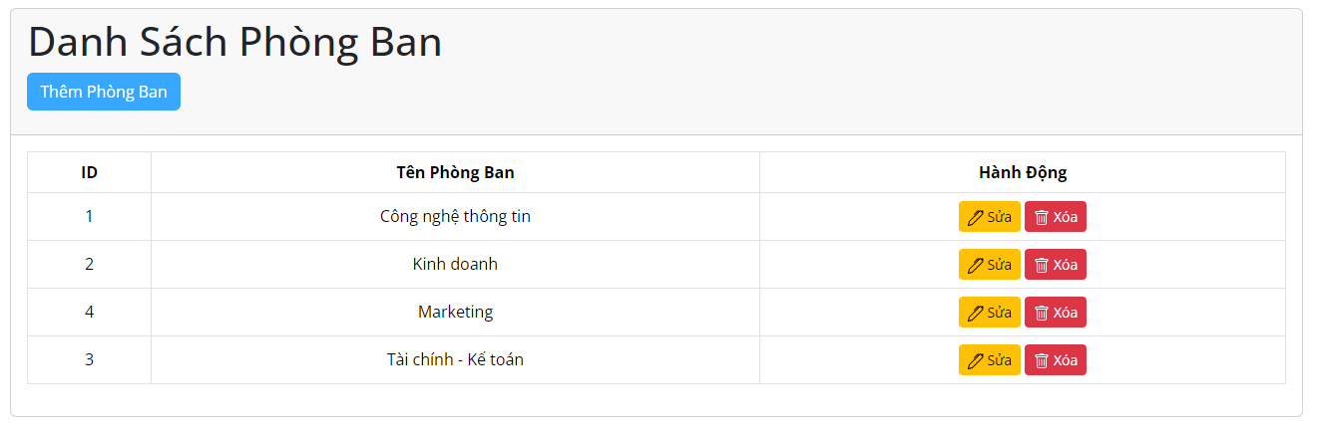

* **Thêm phòng ban (create.blade.php):** Tạo form để thêm phòng ban mới vào hệ thống.

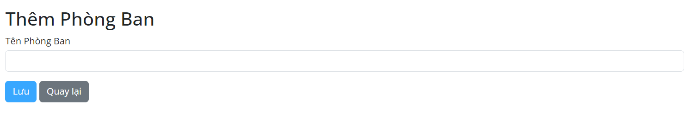

* **Sửa phòng ban (edit.blade.php):** Tạo form để chỉnh sửa thông tin phòng ban hiện có.

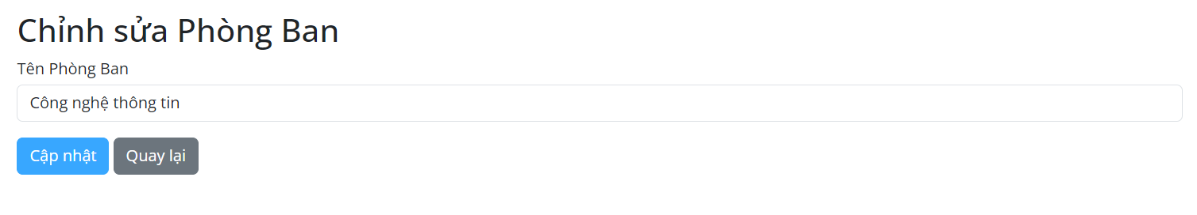

## 2.6. Xử Lý Xóa Phòng Ban

* Xử lý xác nhận xóa bằng modal và hiển thị thông báo lỗi khi cố gắng xóa phòng ban có liên kết với nhân viên.

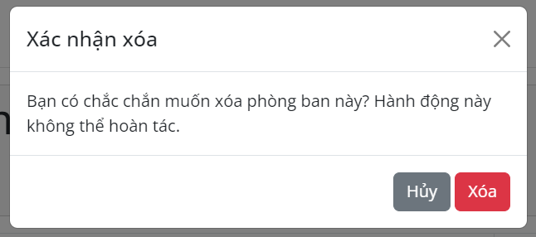

# 3. Chi Tiết Công Việc

## 3.1. Xây Dựng Cơ Sở Dữ Liệu

**Thiết Kế Cơ Sở Dữ Liệu:**

* **Bảng departments:** Bao gồm các trường department_id (khóa chính) và department_name.

| CREATE TABLE departments  (  [department_id] INT PRIMARY KEY IDENTITY(1, 1),  [department_name] NVARCHAR(100) UNIQUE not null  )  GO |
| --- |

* **Bảng employees:** Bao gồm các trường employee_id (khóa chính), employee_name, và fk_department_id (khóa ngoại tham chiếu đến departments).

| CREATE TABLE employees  (  [employee_id] INT PRIMARY KEY IDENTITY(1, 1),  [employee_name] NVARCHAR(100) not null,  [fk_department_id] INT not null,  FOREIGN KEY (fk_department_id) REFERENCES departments(department_id)  ) |
| --- |

## 3.2. Tạo và Cấu Hình Routes

**Routes cho Phòng Ban:**

| Route::prefix('admin')->name('admin.')->group(function () {  // DepartmentController (Quản lý phòng ban)  Route::get('/department', [DepartmentController::class, 'index'])->name('department.index');  Route::get('/department/create', [DepartmentController::class, 'create'])->name('department.create');  Route::post('/department', [DepartmentController::class, 'store'])->name('department.store');  Route::get('/department/{id}', [DepartmentController::class, 'show'])->name('department.show');  Route::get('/department/{id}/edit', [DepartmentController::class, 'edit'])->name('department.edit');  Route::put('/department/{id}', [DepartmentController::class, 'update'])->name('department.update');  Route::delete('/department/{id}', [DepartmentController::class, 'destroy'])->name('department.destroy'); }); |
| --- |

## 3.3. Xây Dựng Controller

**DepartmentController:**

* **Phương thức index():** Lấy tất cả phòng ban và trả về view danh sách phòng ban.

| public function index() {  $departments = Department::all();  return view('admin.department.index', compact('departments')); } |
| --- |

* **Phương thức create():** Trả về view form thêm phòng ban.

| public function create() {  return view('admin.department.create'); } |
| --- |

* **Phương thức store():** Xử lý lưu phòng ban mới vào cơ sở dữ liệu.

| public function store(Request $request) {  $request->validate([  'department_name' => 'required|string|max:255',  ]);   Department::create($request->all());  return redirect()->route('admin.department.index')->with('success', 'Phòng ban đã được thêm thành công.'); } |
| --- |

* **Phương thức edit():** Trả về view form chỉnh sửa phòng ban.

| public function edit($id) {  $department = Department::findOrFail($id);  return view('admin.department.edit', compact('department')); } |
| --- |

* **Phương thức update():** Xử lý cập nhật phòng ban trong cơ sở dữ liệu.

| public function update(Request $request, $id) {  $request->validate([  'department_name' => 'required|string|max:255',  ]);   $department = Department::findOrFail($id);  $department->update($request->all());  return redirect()->route('admin.department.index')->with('success', 'Phòng ban đã được cập nhật thành công.'); } |
| --- |

* **Phương thức destroy():** Xử lý xóa phòng ban khỏi cơ sở dữ liệu.

| public function destroy($id) {  // Tìm phòng ban theo ID  $department = Department::findOrFail($id);   // Kiểm tra xem phòng ban có nhân viên liên quan không  if ($department->employees()->exists()) {  // Nếu có nhân viên, không cho phép xóa và trả về thông báo lỗi  return redirect()->route('admin.department.index')  ->with('error', 'Không thể xóa phòng ban vì nó có liên quan đến nhân sự.');  }   // Nếu không có nhân viên, thực hiện xóa phòng ban  $department->delete();   // Trả về thông báo thành công  return redirect()->route('admin.department.index')  ->with('success', 'Phòng ban đã được xóa thành công.'); } |
| --- |

## 3.4. Xây Dựng Model

### 3.4.1. Department Model:

| class Department extends Model {  use HasFactory;  protected $table = 'departments'; // Tên bảng trong cơ sở dữ liệu   protected $primaryKey = 'department_id'; // Khóa chính của bảng   public $timestamps = false;   protected $fillable = [  'department_name',  ];   public function employees()  {  return $this->hasMany(Employee::class, 'fk_department_id', 'department_id');  } } |
| --- |

### 3.4.2. Employee Model:

| class Employee extends Model {  use HasFactory;  protected $table = 'employees'; // Tên bảng trong cơ sở dữ liệu   protected $primaryKey = 'employee_id'; // Khóa chính của bảng   public $timestamps = false;   protected $fillable = [  'employee_name',  'fk_department_id'  ];   public function department()  {  return $this->belongsTo(Department::class, 'fk_department_id', 'department_id');  }   public function timekeepings()  {  return $this->hasMany(Timekeeping::class, 'fk_employee_id');  } } |
| --- |

## 3.5. Xây Dựng Views

### 3.5.1. Danh sách phòng ban (index.blade.php):

| @extends('layouts.master')  @section('title', 'Quản lý phòng ban')  @push('css') {{-- <link href="https://stackpath.bootstrapcdn.com/bootstrap/4.5.2/css/bootstrap.min.css" rel="stylesheet"> --}} @endpush  @section('content') <div class="container">  <div class="card mt-3">  <div class="card-header">  <h1>Danh Sách Phòng Ban</h1>  <a href="{{ route('admin.department.create') }}" class="btn btn-primary mb-3">Thêm Phòng Ban</a>  </div>  <div class="card-body">  <!-- Hiển thị thông báo lỗi nếu có -->  @if(session('error'))  <div class="alert alert-danger">  {{ session('error') }}  </div>  @endif   <!-- Hiển thị thông báo thành công nếu có -->  @if(session('success'))  <div class="alert alert-success">  {{ session('success') }}  </div>  @endif  <table class="table table-bordered">  <thead class="thead-dark">  <tr class="text-center">  <th>ID</th>  <th>Tên Phòng Ban</th>  <th>Hành Động</th>  </tr>  </thead>  <tbody class="text-center align-middle">  @foreach ($departments as $department)  <tr>  <td>{{ $department->department_id }}</td>  <td>{{ $department->department_name }}</td>  <td>  <a href="{{ route('admin.department.edit', $department->department_id) }}" class="btn btn-warning btn-sm"><svg xmlns="http://www.w3.org/2000/svg" width="16" height="16" fill="currentColor" class="bi bi-pen" viewBox="0 0 16 16">  <path d="m13.498.795.149-.149a1.207 1.207 0 1 1 1.707 1.708l-.149.148a1.5 1.5 0 0 1-.059 2.059L4.854 14.854a.5.5 0 0 1-.233.131l-4 1a.5.5 0 0 1-.606-.606l1-4a.5.5 0 0 1 .131-.232l9.642-9.642a.5.5 0 0 0-.642.056L6.854 4.854a.5.5 0 1 1-.708-.708L9.44.854A1.5 1.5 0 0 1 11.5.796a1.5 1.5 0 0 1 1.998-.001m-.644.766a.5.5 0 0 0-.707 0L1.95 11.756l-.764 3.057 3.057-.764L14.44 3.854a.5.5 0 0 0 0-.708z" />  </svg> Sửa</a>  <form action="{{ route('admin.department.destroy', $department->department_id) }}" method="POST" style="display:inline;">  @csrf  @method('DELETE')  <button type="button" class="btn btn-danger btn-sm" data-toggle="modal" data-target="#deleteModal" data-id="{{ $department->department_id }}">  <svg xmlns="http://www.w3.org/2000/svg" width="16" height="16" fill="currentColor" class="bi bi-trash" viewBox="0 0 16 16">  <path d="M5.5 5.5A.5.5 0 0 1 6 6v6a.5.5 0 0 1-1 0V6a.5.5 0 0 1 .5-.5m2.5 0a.5.5 0 0 1 .5.5v6a.5.5 0 0 1-1 0V6a.5.5 0 0 1 .5-.5m3 .5a.5.5 0 0 0-1 0v6a.5.5 0 0 0 1 0z" />  <path d="M14.5 3a1 1 0 0 1-1 1H13v9a2 2 0 0 1-2 2H5a2 2 0 0 1-2-2V4h-.5a1 1 0 0 1-1-1V2a1 1 0 0 1 1-1H6a1 1 0 0 1 1-1h2a1 1 0 0 1 1 1h3.5a1 1 0 0 1 1 1zM4.118 4 4 4.059V13a1 1 0 0 0 1 1h6a1 1 0 0 0 1-1V4.059L11.882 4zM2.5 3h11V2h-11z" />  </svg> Xóa  </button>  </form>  </td>  </tr>  @endforeach  </tbody>  </table>  </div>  </div> </div>  <!-- Modal xác nhận xóa --> <div class="modal fade" id="deleteModal" tabindex="-1" aria-labelledby="deleteModalLabel" aria-hidden="true">  <div class="modal-dialog">  <div class="modal-content">  <div class="modal-header">  <h5 class="modal-title" id="deleteModalLabel">Xác nhận xóa</h5>  <button type="button" class="btn-close" data-dismiss="modal" aria-label="Close"></button>  </div>  <div class="modal-body">  Bạn có chắc chắn muốn xóa phòng ban này? Hành động này không thể hoàn tác.  </div>  <div class="modal-footer">  <form id="deleteForm" method="POST" action="">  @csrf  @method('DELETE')  <button type="button" class="btn btn-secondary" data-dismiss="modal">Hủy</button>  <button type="submit" class="btn btn-danger">Xóa</button>  </form>  </div>  </div>  </div> </div> @endsection   @push('javascript') <script src="https://code.jquery.com/jquery-3.6.0.min.js"></script> <script src="https://stackpath.bootstrapcdn.com/bootstrap/4.5.2/js/bootstrap.min.js"></script> <script>  $(document).ready(function() {  $('#deleteModal').on('show.bs.modal', function(event) {  var button = $(event.relatedTarget); // Button that triggered the modal  var departmentId = button.data('id'); // Extract info from data-* attributes  var actionUrl = '{{ url("admin/department") }}/' + departmentId; // Set form action URL   var form = $(this).find('#deleteForm');  form.attr('action', actionUrl);  });  }); </script> @endpush |
| --- |

### 3.5.2. Thêm phòng ban (create.blade.php):

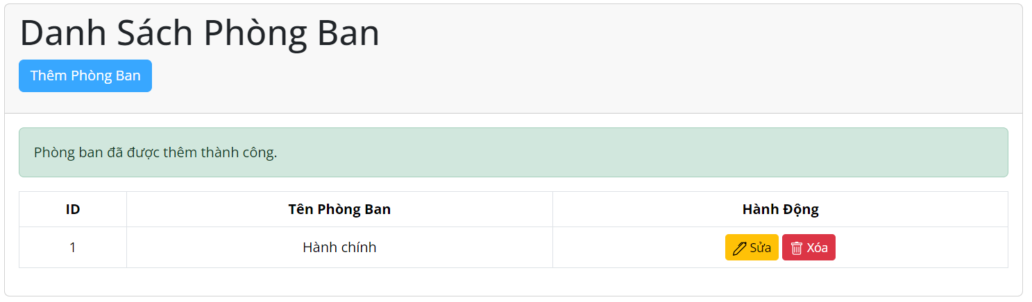

| @extends('layouts.master')  @section('title', 'Thêm phòng ban')  @push('css')   @endpush  @section('content') <div class="container mt-5">  <h2>Thêm Phòng Ban</h2>   <!-- Hiển thị thông báo thành công nếu có -->  @if(session('success'))  <div class="alert alert-success">  {{ session('success') }}  </div>  @endif   <!-- Form thêm phòng ban -->  <form action="{{ route('admin.department.store') }}" method="POST">  @csrf   <div class="mb-3">  <label for="department_name" class="form-label">Tên Phòng Ban</label>  <input type="text" class="form-control @error('department_name') is-invalid @enderror" id="department_name" name="department_name" value="{{ old('department_name') }}" required>  @error('department_name')  <div class="invalid-feedback">  {{ $message }}  </div>  @enderror  </div>   <button type="submit" class="btn btn-primary">Lưu</button>  <a href="{{ route('admin.department.index') }}" class="btn btn-secondary">Quay lại</a>  </form> </div> @endsection  @push('javascript')  <!-- Thêm bất kỳ JavaScript tùy chỉnh nào ở đây nếu cần --> @endpush |
| --- |

### 3.5.3. Sửa phòng ban (edit.blade.php):

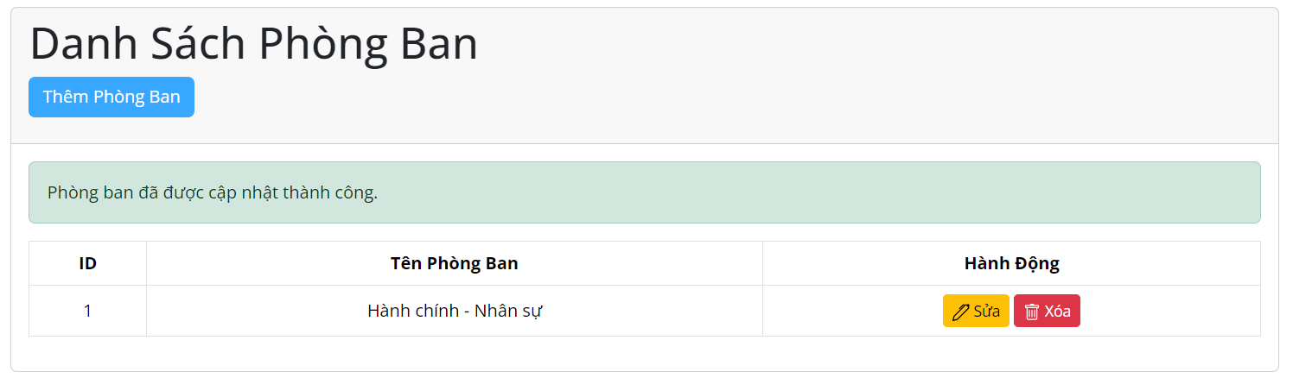

| @extends('layouts.master')  @section('title', 'Chỉnh sửa phòng ban')  @push('css')  @endpush  @section('content') <div class="container mt-5">  <h2>Chỉnh sửa Phòng Ban</h2>   <!-- Hiển thị thông báo thành công nếu có -->  @if(session('success'))  <div class="alert alert-success">  {{ session('success') }}  </div>  @endif   <!-- Form chỉnh sửa phòng ban -->  <form action="{{ route('admin.department.update', $department->department_id) }}" method="POST">  @csrf  @method('PUT')   <div class="mb-3">  <label for="department_name" class="form-label">Tên Phòng Ban</label>  <input type="text" class="form-control @error('department_name') is-invalid @enderror" id="department_name" name="department_name" value="{{ old('department_name', $department->department_name) }}" required>  @error('department_name')  <div class="invalid-feedback">  {{ $message }}  </div>  @enderror  </div>   <button type="submit" class="btn btn-primary">Cập nhật</button>  <a href="{{ route('admin.department.index') }}" class="btn btn-secondary">Quay lại</a>  </form>  </div> @endsection  @push('javascript')  @endpush |
| --- |

## 3.6. Xử Lý Xóa Phòng Ban

**Xác Nhận Xóa:**

* Sử dụng modal để xác nhận hành động xóa. (Đã có trong phần view của mục 3.5.1)
* Hiển thị thông báo lỗi nếu có liên kết với các nhân viên.

